新疆生产建设兵团第六师五家渠市
2016年国民经济和社会发展
统 计 公 报

兵团第六师五家渠市统计局 国家统计局兵团六师调查队
2017年4月5日

2016年，在党中央、国务院的坚强领导下，在自治区党委政府、兵团党委的关怀和山西省对口支援的大力援助下，六师上下深入贯彻落实党的十八届三中、四中、五中、六中全会和第二次中央新疆工作座谈会精神，统筹推进“五位一体”总体布局和协调推进“四个全面”战略布局，紧紧围绕维护社会稳定和长治久安总目标，坚持稳中求进、改革创新、转型升级、提质增效工作总基调，经济保持了平稳增长的发展态势，实现了“十三五”良好开局。
一、综 合
年末六师总人口34.71万人，比上年增长1.1%，其中，男性18.18万人，女性16.53万人。性别比为110（女=100）。全年出生人口2339人，出生率为6.78‰；死亡人口1635人，死亡率为4.74‰；人口自然增长率为2.04‰。
初步核算，全年实现六师生产总值257.69亿元，比上年增长11.6%（按2015年可比价，下同）。其中，第一产业增加值46亿元，增长5.4%；第二产业增加值133.93亿元，增长16%；第三产业增加值77.76亿元，增长8.2%。三次产业占生产总值比重为18∶52∶30，上年为19∶50∶31。三次产业对经济的贡献率分别为8.6%、69.6%和21.8%，分别拉动经济增长1.0、8.1 和2.5个百分点。人均生产总值74663元，比上年增长10.5%。
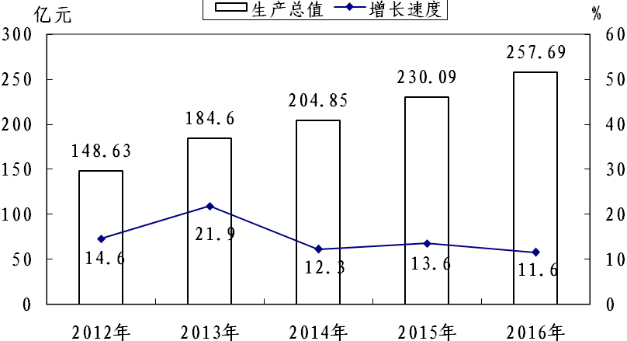
图1 2012—2016年六师生产总值及其增长速度

全年六师国有控股农工建交商企业实现利润-3亿元，比上年减盈增亏1.03亿元。
全年上缴各类税费2.93亿元。2016年师体制上解0.32亿元。
年末师国资委监管企业改制面达到78%。
年末从业人员16.42万人，比上年下降1.3%。第一产业3.48万人，下降0.5%，第二产业4.16万人，下降7.2%，第三产业8.78万人，增长1.5%。三次产业从业人员构成为21:25：54。年末非私营从业人员8.49万人，比上年下降2.1%，占51.7%。其中，年末在岗职工8.16万人，下降0.9%。私营及个体从业人员7.15万人，下降0.4%。
团场从业人员11.81万人，增长2.3%，占全师71.9%。三次产业从业人员就业构成为30:19:51。
表1 2016年新疆居民消费价格比上年涨跌幅度
指 标 | 比上年增长（%）
居民消费价格总水平 | 1.4
#城市 | 1.4
农村 | 1.3
食品烟酒 | 1.9
#粮食 | 1.2
鲜菜 | 9.1
畜肉 | -0.1
水产品 | -1.8
蛋 | -2.9
鲜果 | 0.2
衣着 | 1.3
居住 | 1.2
生活用品及服务 | 0.6
交通和通讯 | -0.7
教育文化和娱乐 | 1.6
医疗保健 | 2.7
其他用品和服务 | 3.1
全年新疆居民消费价格比上年上涨1.4%，其中，食品烟酒价格上涨1.9%，居住价格上涨1.2%。农业生产资料价格下降1.8%。固定资产投资价格下降0.1%。全年兵团工业生产者出厂价格与上年持平，工业生产者购进价格上涨0.7%。兵团农产品生产者价格上涨3.0%。
二、农 业
全年实现农业增加值50.95亿元，比上年增长5.4%，其中农林牧渔业增加值46亿元，比上年增长5.4%。实现农业产值110亿元，增长5.4%。
图2 2012—2016年农业增加值及其增长速度
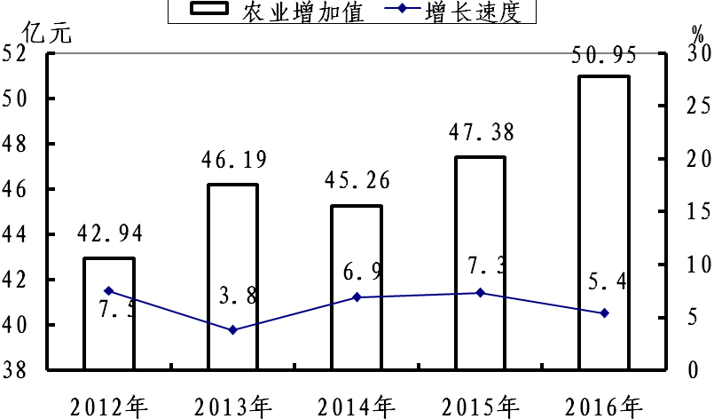
全年农作物播种面积181.3千公顷(272万亩）,增长3.4%。其中，粮食种植面积50千公顷（75万亩），下降5.3%；棉花种植面积61.2千公顷（91.8万亩），增长15.1%；油料种植面积20.5千公顷（30.8万亩），增长21.8%；蔬菜种植面积（含菜用瓜）13.5千公顷（20.3万亩），下降6.3%。
作物精量播种面积140千公顷（211万亩），比上年增长4%。其中，棉花精量播种面积52.5千公顷（78.8万亩），增长19.4%。测土配方施肥面积105.2千公顷（157.8万亩），增长1.3%。
有效灌溉面积159.2千公顷（238.85万亩），其中，节水灌溉面积146.65千公顷（219.97万亩）。
全年粮食产量43.8万吨，比上年下降6.6%；棉花产量13.1万吨，增长15.6%；油料产量7.9万吨，增长20%。
图3 2012—2016年棉花产量及其增长速度
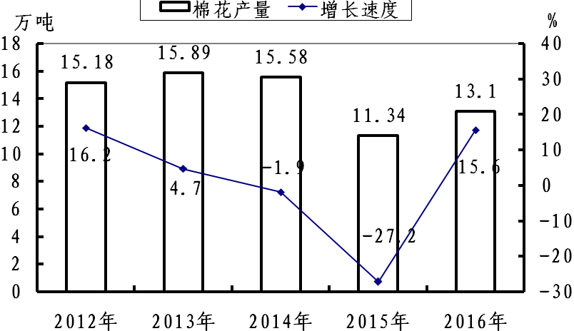
主要农、畜产品产量保持增长（见表2）。
表2 2016年主要农、畜产品生产情况及其增长速度
指 标 | 计量  单位 | 绝对数 | 比上年  增减%
粮 食 | 万吨 | 43.8 | -6.6
棉 花 | 万吨 | 13.1 | 15.6
油 料 | 万吨 | 7.9 | 20
蔬 菜 | 万吨 | 136.2 | -5.7
＃工业用番茄 | 万吨 | 102.3 | -9.6
水 果 | 万吨 | 5.2 | -10.2
年末牲畜存栏头数 | 万头(只) | 90.36 | -15.8
＃牛 | 万头 | 4.57 | -17.2
猪 | 万头 | 23.7 | -2.9
羊 | 万只 | 61.47 | -20
年内牲畜出栏头数 | 万头(只) | 129.61 | 2.8
肉类总产量 | 万吨 | 7.2 | 6.4
羊毛产量 | 万吨 | 0.29 | 10.7
禽蛋产量 | 万吨 | 1.7 | 17.7
牛奶产量 | 万吨 | 2.99 | 4.4
水产品产量 | 万吨 | 0.42 | 5.7
种植业耕、种、收综合机械化率97.2%。畜禽良种推广覆盖率达到90%，养殖粪污资源化利用率达到90%。
师市各级农业产业化龙头企业36个。其中，国家级1个，兵团级13家，销售收入过10亿元的有3家。龙头企业带动种植面积150万亩、牲畜饲养量20万头、禽类饲养量70万只，带动团场和农村农户近10万户。
已建成1个全国现代农业示范区，1个全国农产品加工示范基地，2个全国“一村一品”示范团场，2个国家级无公害农产品示范基地和国家级农业标准化示范农场，示范面积10 余万亩。
完成“三品”（即有机农产品、无公害农产品、绿色食品）认证41个，认证面积达到20万亩，完成农产品地理标志认证1 个。
三、工业与建筑业
全年工业增加值104.46亿元，比上年增长16.7%，其中规上工业增加值增速20.5%。工业产销率99.1%。轻、重工业比重分别为23：77。轻工业下降1.2%，重工业增长10.6 %。
图4 2012— 2016年工业增加值及其增长速度
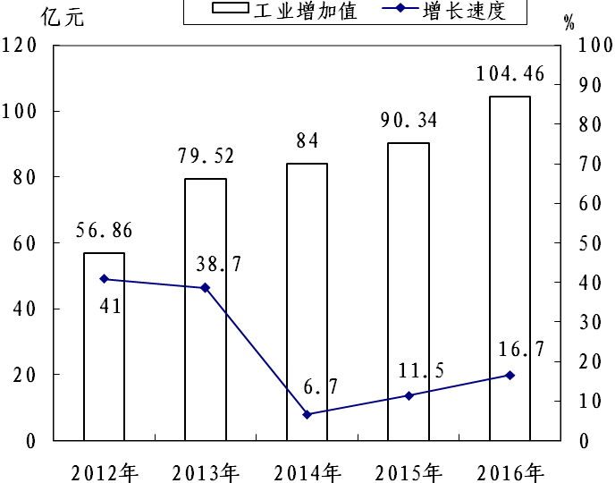

全年规模以上工业中，煤炭开采和洗选业增加值比上年下降7.9%，农副食品加工业增长13.8%，食品制造业下降0.6%，纺织业增长7.8%，有色金属冶炼及压延加工业上升22.8%，电力、热力的生产和供应业增长36.7%。
主要工业产品产量部分保持增长（见表3）。
表3 2016年全部工业主要产品产量及其增长速度
产品名称 | 计量 单位 | 绝对数 | %  增长（%）
精制食用植物油 | 万吨 | 6.2 | -36.3
软饮料 | 万吨 | 4.6 | -16.1
番茄酱罐头 | 万吨 | 19.1 | 1.6
发酵酒精（折96度） | 万吨 | 4.3 | -12.3
纱 | 万吨 | 2.8 | -6.2
服装 | 万件 | 22.8 | -14.0
机制纸及纸板 | 万吨 | 4.5 | -13.6
尿素（折含氮100％） | 万吨 | 4.2 | -47.5
原煤 | 万吨 | 315.9 | -6.1
塑料制品 | 万吨 | 11.9 | 1.4
硅酸盐水泥熟料 | 万吨 | 68.1 | -45.6
水 泥 | 万吨 | 130.7 | 6.3
焦炭 | 万吨 | 64.3 | -3.6
味精（谷氨酸钠） | 万吨 | 16.4 | 14.7
钢 材 | 万吨 | 21.2 | -0.7
原铝（电解铝） | 万吨 | 164.6 | 12.6
发电量 | 亿度 | 255.4 | 33.7
全年规模以上工业企业实现利润46亿元，比上年增盈33亿元。
年末师市共有各类园区10个，其中国家级经济开发区1 个，兵团级园区2个。
全年实现全社会建筑业产值122.77亿元，比上年增长13.4%。建筑业增加值29.47亿元，比上年增长13.5%。师市具有资质等级的总承包和专业承包建筑企业27家，实现利润2.2亿元，增长15.7%。
图5 2012— 2016年建筑业增加值及其增长速度
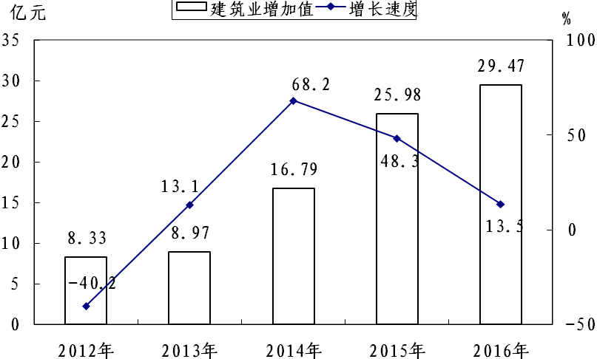
各类建筑施工单位签定合同额155.83 亿元，比上年增长25.4 %。全年房屋建筑施工面积406.98万平方米，增长3.2 %。
四、固定资产投资
全年全社会固定资产投资191.53亿元，比上年下降4.6%。其中，第一产业15.26亿元，增长34.0%；第二产业60.20亿元，下降17.8%；第三产业116.07亿元，下降0.1%（见表4）。固定资产投资三次产业构成为 8:31.4:60.6。
图6 2012—2016年全社会固定资产投资及其增长速度
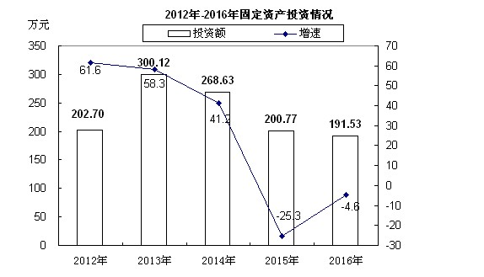
全年房地产开发投资70.71亿元，比上年下降10.8%。商品房销售面积132.12万平方米，增长5.8%。其中，住宅91.2万平方米，下降3.5 %。商品房销售额62.57亿元，增长13%。商品房待售面积19.6万平方米，下降60.5%。
表4 2016年全社会固定资产投资及其增长速度
指 标 | 绝对数  (亿元) | 比上年增长  （%）
全社会固定资产投资 | 191.53 | -4.6
＃房地产开发投资 | 70.71 | -10.8
按经济类型分
＃国有经济 | 57.85 | 43.6
集体经济
私营个体 | 44.65 | -3.7
其 他 | 89.04 | -22.0
按用途分
＃第一产业 | 15.26 | 34.0
第二产业 | 60.20 | -17.8
第三产业 | 116.07 | -0.1
工业完成投资60.2亿元，比上年下降17.3%。其中，制造业完成投资27.87亿元，下降35.2 %；电力、燃气及水的生产和供应业完成投资32.33亿元，增长8.6 %（见表5）
表5 2016年分行业全社会固定资产投资及其增长速度
指 标 | 投资额  (万元) | 比上年增长  （%）
总 计 | 1915349 | -4.6
农、林、牧、渔业 | 152629 | 34.0
制造业 | 278732 | -35.2
＃农副食品加工业 | 4340 | -69.4
食品制造业 | 5249 | -54.2
石油加工、炼焦及核燃料加工业 | 19999 | -71.9
化学原料及化学制品制造业 | 120240 | -46.4
非金属矿物制品业 | 39428 | -17.2
有色金属冶炼及压延加工业 | 4920 | -40.7
电力、热力、燃气及水的生产和供应业 | 323306 | 8.6
批发和零售业 | 14375 | -42.1
交通运输、仓储和邮政业 | 111836 | 64.5
房地产业 | 717691 | -15.2
租赁和商务服务业 | 11037 | -3
水利、环境和公共设施管理业 | 261452 | 76.3
居民服务、修理和其他服务业 | 9445 | -29.4
教 育 | 4649 | -55.5
卫生和社会工作 | 4139 | -48.5
交通运输业完成投资 10亿元，比上年增长53.7%。新建改扩建公路430.5公里。
以民生为主的“十件实事”累计完成投资25.4亿元。其中，优美人居建设工程方面：保障性安居工程建设完成投资1.94亿元；相关团场保障性安居工程配套及市政（场镇）基础设施项目完成投资2亿元；通营连公路建设项目完成投资1.36亿元。就业培训提升方面：全年新增就业1.2万人，其中重点解决就业困难人员0.14万人。职工创业增收方面：实施职工自主创业示范项目6个，发放1200万元贴息贷款。发放农机购置补贴1000万元。融合发展共享方面：实施五家渠市第三中学建设项目（内初班），投资4800万元。教育保障促进方面：投资5873万元实施教育基础能力提升工程，义务教育阶段经费补助2744万元。健康医疗服务方面：团场医疗卫生服务体系建设投资3660万元；师市食品药品检验设施建设投资2170万元；职工群众健康检查414万元。文化旅游繁荣方面：“三馆”免费开放、连队“农家书屋”补助714万元。基层服务推进方面：5个团场社区综合服务设施建设完成投资1300万元；3个团场学校对外开放式运动场建设完成投资1005万元；团场（城镇）运行及维护补助1900万元。社会保障覆盖方面：职工群众医疗保险补助8399万元；企业退休职工养老金给予补助14.57元；对团场养老保险单位缴费给予补助10304万元。扶贫帮困关爱方面：发放低保金3000万元；为困难群体医疗救助900万元；贫困团场扶贫开发工程完成投资1151万元；兴边富民行动投资2400万元。
固定资产投资建设资金来源总额196.82亿元，其中本年到位资金190.4亿元。本年资金来源中，国家预算内资金13.5亿元，国内贷款6.4亿元，自筹资金148.92亿元，其他资金27.3亿元。在自筹资金中，企事业单位自有资金93.35亿元，下降38.6%。
全年新增固定资产93.9亿元，比上年下降8.9%。主要新增生产能力或效益：火力发电220万千瓦，风力发电9.9万千瓦，太阳能发电3万千瓦。
五、国内贸易
全年批发零售业商品销售总额206.02亿元，比上年增长12.9 %。全年社会消费品零售总额95.18亿元，比上年增长12.3 %。
图7 2012—2016年社会消费品零售总额及其增长速度
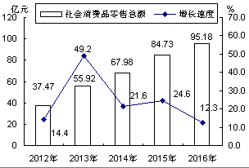

六、对外经济
全年货物进出口总额2.37亿美元（含出口供货），比上年增长28.0%。其中，货物出口2.31亿美元，增长31.3%；货物进口0.06亿美元，下降35.1%。
招商引资项目共130个。当年到位资金169.7亿元，比上年下降6.5%。当年新建引资项目74个，投资总额48亿元。
全年对口援疆项目19个，总投资2.77亿元，其中援助资金1.51亿元。当年援疆项目全部开工，已完工16个，实际完成投资2.019亿元，到位援助资金1.51亿元。其中，改善民生项目10个，完成投资0.94亿元，到位援助资金1.296亿元；支持产业发展项目1个，完成投资0.1亿元，到位援助资金0.1亿元；组织及人才建设项目3个，完成投资0.046亿元，到位援助资金0.046亿元；其他项目5个，完成投资0.077亿元，全部为援助资金。
七、交通运输和旅游
年末民用汽车保有量3.13万辆，比上年末增长6.4%。民用轿车0.89万辆，增长0.6%。
民用汽车中，载客汽车1.54万辆，增长6.5%；载货汽车1.07万辆，增长9.7%；其他汽车0.52万辆，增长0.02%。
全年道路运输旅客周转量15.2亿人公里、货物周转量132.01亿吨公里，分别比上年增长9.5%和31.6%（见表7）。
表6 2016年道路运输业营运情况
指 标 | 计量单位 | 绝对数 | 比上年增长  （%）
货物周转量 | 亿吨公里 | 132.01 | 31.6
＃个 体 | 亿吨公里 | 46.25 | 32
货运量 | 亿吨 | 1.37 | 19.1
＃个 体 | 亿吨 | 0.65 | 29.5
旅客周转量 | 亿人公里 | 15.23 | 9.5
＃个 体 | 亿人公里 | 7.23 | 9.0
客运量 | 亿人 | 0.28 | 9.2
＃个 体 | 亿人 | 0.11 | 9.0
营运收入 | 亿元 | 66.37 | 28.2
＃个体纯收入 | 亿元 | 23.86 | 29.4
年末师市公路通达里程4669.94公里。其中，二级633.99公里、三级390.825公里、四级1437.14公里。
年末师市拥有旅游企业25家。国家等级景区（点）10个（4A级4个），全国工农业旅游示范点1家，星级农家乐3个，旅游星级饭店10家，旅行社5家，旅游规划资质单位1家，旅游集团公司2家，导游员27人。全年旅游直接就业人员0.28万人，间接就业人员 1.1万人。全年接待游客220万人次，同比增长 23%；旅游综合收入 5.2 亿元，同比增长28.4%。

八、财政、金融
六师本级财政总收入80.74亿元，下降5%。公共财政预算收入为77.74亿元，增长0.3%。其中，上级补助收入67.42亿元，增长4.3%；非税收入1.94亿元，下降28.9%；山西援疆资金收入1.52亿元，下降13.7%。政府性基金预算收入3亿元，下降60%，其中，上级补助收入0.11亿元，下降90.2%。
全师各项存款金额183.65亿元，增长15.2%。各项贷款余额138.62亿元，比上年增长2.7%，其中：短期贷款73.61亿元，下降1.7%，占53.1%；中长期贷款 65亿元，增长8.3%，占46.9%。
全年保险业务收入4.18亿元，其中：财产险3.59亿元，占保险收入85.9%。赔付金额1.03亿元，赔付率24.6%。
九、教育、科学技术和文化
年末有各类学校72所，在校学生46916人，下降0.3%，教职工4465人，下降1.3%，其中，专职教师3716人，下降1.1%。毕业生13436人，增长10.8%。普通中小学在校生31622人，招生7774人，毕业生8181人，教职工3229人，其中专任教师2918人。小学适龄儿童入学率100%，初中适龄人口入学率100%。幼儿园34所，在校生8565人，教职工790人，其中专任教师518人。
表7 2016年各类学校基本情况
单位：所、人
指 标 | 学  校  数 | 在校  生数 |  | 教职  工数 |  | 毕业  生数
指 标 | 学  校  数 | 在校  生数 | # 新  招生 | 教职  工数 | #专任  教师 | 毕业  生数
合 计 | 72 | 46916 | 13420 | 4465 | 3716 | 13436
普通高等学校 | 3 | 5425 | 1543 | 338 | 201 | 1279
中等职业学校数 | 1 | 1304 | 450 | 108 | 79 | 895
普通中学 | 26 | 14261 | 4884 | 3229 | 1531 | 5190
小 学 | 8 | 17361 | 2890 | 3229 | 1387 | 2991
幼儿园 | 34 | 8565 | 3653 | 790 | 518 | 3081
年末有科学研究与技术开发机构1个。
全年承担各级各类科技项目140项，获得各类科技经费总额1875万元，项目年经费投入强度每项近14万元。其中，承担实施兵团以上科技计划项目38项，到位资金625万元；师本级科技计划项目102项，下达科技经费1250万元。
2016年，有兵团工程技术研究中心4家，高新技术企业8家，兵团创新型企业9家，兵团科技中介服务机构2家，兵团众创空间6家（其中，国家级众创空间2家），兵团科技型中小企业孵化器2家（其中，国家级科技型中小企业孵化器1家），师级科技型中小企业8家。
全年有3项科技成果获得兵团科技进步奖，一、二、三等奖各1项。全年全师专利申请量80件，获得授权专利量41件，其中发明专利授权量5件。
年末有广播电视播出机构20座，其中师电视台和广播电台各1座，农牧团场广播电视站17座，工矿企业广播电视站1座。广播电视综合覆盖率分别达到99%和98%。实施数字电影放映工程，有15个流动电影放映队，全年放映3686场次。
年末有文化馆1座、影剧院 5座，博物馆（陈列馆）5座，建成团场、企业文化中心15个，覆盖率94%；建设连队综合文化活动室135个，实现中心连队全覆盖。师团有文化广场14个。开通文化共享频道，每天播出14小时以上。师市博物馆年接待疆内外观众15万人次，大力弘扬了兵团精神和亮剑精神。师市有4个项目列入国家非物质文化遗产保护名录，13个项目列入兵团级非物质文化遗产保护名录。有不可移动历史文物点18个，兵师级爱国主义教育基地3个。拥有网站22家，《准噶尔时报》全年发行191.2万份。《五家渠文艺》已出版两期。多次承办国家、山西和兵师大型演出活动近150余场。并充分利用重大节庆日，承办了青少年文化艺术节、庆六一、七一、八一专场文艺晚会等大型演出，组织开展了第十三届冰雪旅游体育节、元宵节社火活动、青少年艺术节、五家渠仲夏音乐会及下基层写春联、送福字、赠书法等系列文化惠民活动。同时，注重内容形式及表现手段上的创新，进一步推行品牌文化活动。举办了师市第二届歌手大赛、首届威风锣鼓大赛，提升扩大了师市节庆品牌的影响力和受众面。首次承办了兵团文化艺术周“兵团折子戏”大赛、兵团职工文艺调演北疆片区比赛等演出活动。积极开展区域联动活动，与昌吉、玛纳斯、石河子及山西太原、晋中、甘肃白银等地联合开展了文化交流活动，大力引进内地优秀精品剧目，话剧《康有为与梁启超》、《生命如歌》，舞剧《粉墨春秋》、《一把酸枣》等剧目在师市演出。参加兵团第三届绿洲产业博览会，集中展示了师市优势文化产业、特色文化产品，推动文化产业的发展。师市大型原创话剧《沙枣树》参加第九届兵团文艺汇演，荣获“优秀剧目奖”、“优秀组织奖”。参加大连国际青少年艺术节、兵团“天润杯”少儿才艺大赛，均获金奖和优秀组织奖。
十、卫生和社会服务
年末有各类卫生机构319个（含营利性卫生机构），各类卫生技术人员2913人。其中，执业和执业（助理）医师1065人，注册护士1271人。每千人执业（助理）医师3.07人，每千人注册护士3.66人，每千人有医院床位5.23张。传染病报告发病率(甲乙类传染病)252.63/10万，婴儿死亡率4.5‰，孕产妇死亡率0。
全年师市最低生活保障累计发放7.15万人次，下达兵团低保资金预算3000万元，发放低保、补助资金3352万元。发放医疗救助资金843万元，1.19万人次得到医疗救助。
全年国家抚恤、补助各类优抚对象324人，接收安置退役士兵127人。
年末有各类收养性单位10个，床位数1038张，在院收养人数732人。
十一、人民生活与社会保障
根据城乡一体化住户调查，全年师城镇常住居民人均可支配收入33719元，比上年增长9%；连队常住居民人均可支配收入16426元，增长9.3 %。
全年在岗职工工资总额43.65亿元，比上年下降2.4%。在岗职工年平均工资52994元，比上年增加425元，增长0.8%。
年末参加基本养老保险人数200794人，其中，职工基本养老保险人数185329人、居民社会养老保险参保人数15465人。参加基本医疗保险274360人，其中职工基本医疗保险158039人，居民基本医疗保险116321人。参加失业保险69311人、工伤保险76197人、生育保险72961人。
师全年受理劳动保障监察投诉案件160件，结案160件，结案率100%；受理劳动保障行政复议案件1件，结案1件，结案率100%；处理劳动争议案件349件，其中，调解处理167件，立案处理182件，结案率100%。
十二、资源、环境与安全生产
年末，垦区拥有土地面积7813.67平方公里，其中，耕地1846.36平方公里，园地66.03平方公里，林地948.54平方公里，草地3037.06平方公里，城镇及工矿用地265.92平方公里，交通运输用地131.17平方公里，水域及水利设施用地235.86平方公里，其他用地1282.73平方公里。全年批准建设用地0.38万亩，供应土地0.81万亩，土地出让合同价款0.7685亿元。
全年垦区水资源径流量12.9亿立方米，其中，地表水资源8.1亿立方米，地下水资源4.8亿立方米。淡水面积9.2千公顷，其中，可养殖面积占24%。年末20座水库总容量2.42亿立方米。全年总用水量中农业灌溉用水8.6亿立方米，工业、生活及城市绿化用水0.93亿立方米。
全年垦区平均气温7.3℃，比上年低0.5℃。
表8 2016年垦区气候情况
地区 | 平均气温（℃） | 降水量  （毫米） | 无霜天数  （天) | 日照时间  （小时）
芳草湖 | 7.8 | 206.9 | 202 | 2151.8
新湖 | 7.4 | 186.2 | 201 | 2101.3
五家渠 | 7.6 | 269.1 | 207 | 2094.1
奇台 | 6.5 | 342.8 | 174 | 2095.3
全年规模以上工业企业综合能源消费量825万吨标准煤，比上年增长13.2 %。其中，煤炭消费量1109.7万吨，增长 16.2%；汽油295万吨，增长2%；柴油2162.6万吨，增长2.7 %；电261.5亿千瓦小时，增长13.5 %。
据国家环保部初步核定的2016年环境统计数据，2016年全师主要污染物化学需氧量排放量16027.28吨，比上年下降2.8%；氨氮排放量453.46吨，下降29.8%；二氧化硫排放量24282吨，下降4.3%；氮氧化物排放量18436吨，增长6.6%。
全年师市工矿商贸企业共发生职工死亡事故4起，事故死亡7人，死亡人数与上年相比，增加6人。发生火灾14起，与上年持平。经济损失42.02万元，下降93.94%。亿元生产总值生产安全事故死亡人数0.0272人。工矿商贸企业就业人员每10万人生产安全事故死亡人数11.5人。煤矿百万吨死亡人数为0人。
注释：
〔1〕本公报中数据均为初步统计数或评估数，最终数据以《2017年第六师五家渠市统计年鉴》为准。
〔2〕生产总值、各产业增加值和人均生产总值绝对数按现价计算，增长速度按2015年可比价格计算。
〔3〕本公报中三次产业按照国家新的划分标准将农、林、牧、渔服务业由第一产业划归至第三产业。
资料来源：
本公报中国有控股农工建交商企业实现利润、全年上缴各类税费数据来自财政局；改制企业数据来自国资委；全疆居民消费价格、农业生产资料价格、工业生产者出厂价格、工业生产者购进价格和固定资产投资价格指数来自新疆调查总队、兵团调查总队；新增劳动力就业、登记失业率、养老保险、医疗保险、失业保险、工伤保险、生育保险、劳动保障监察数据来自劳动和社会保障局；农作物精量播种面积、测土配方施肥面积、农业机械化水平、良种推广、龙头企业、“三品一标”、农业示范区数据来自农业局；水资源、有效灌溉面积、节水面积来自水利局；经济技术开发区数据来自开发区管委会；公路通达里程数据来自交通局；“十件实事”来自发改委、驻师银行机构对六师贷款，金融存贷款数据来自人民银行五家渠支行；货物进出口、招商引资数据来自商务局、招商局；旅游方面数据来自旅游局；学校、在校生、教职工、毕业生、入学率、运动会获奖情况数据来自教育（体育）局；科学研究机构、科技经费、科技项目、科技奖项、专利数据来自科技局；广播、电视、出版、文化活动数据来自宣传部；卫生机构、卫生技术人员、医院床位、传染发病率、婴儿死亡率、孕产妇死亡率数据来自卫生局；收养单位、低保补助、医疗救助、优抚数据来自民政局；建设用地、供应地、土地出让数据来自国土局；主要污染物排放量数据来自建设（环保）局；工矿商贸企业死亡人数、安全生产数据来自安监局。

五家渠市2016年国民经济和
社会发展统计公报

兵团第六师五家渠市统计局 国家统计局兵团六师调查队
2017年4月5日

2016年，在自治区、兵团党委的正确领导下，五家渠市政府认真贯彻自治区、兵团党委和师市党委全委（扩大）会议精神，坚持稳中求进、改革创新、转型升级、提质增效工作总基调，调结构、转方式、促改革、改民生、加强生态建设，经济社会事业平稳健康发展。
一、综 合
年末市总人口12.65万人，比上年增长0.7%，其中，男性6.5万人，女性6.15万人。性别比为106（女=100）。全年出生人口687人，出生率为5.45‰；死亡人口563人，死亡率为4.47‰；人口自然增长率为0.98‰。
五家渠市实现地域生产总值143.64亿元，比上年增长17.0%（按2015年可比价，下同）。其中，第一产业增加值6.9亿元，增长1.7%；第二产业增加值102.89亿元，增长21.8%；第三产业增加值33.85亿元，增长7.1%。经济总量占师的55.7%。三次产业结构比为5:72:23。三次产业对经济的贡献率分别为0.5%、88.9%、10.6%。人均生产总值11.4万元，增长14.8%。

图1 2012—2016年五家渠市生产总值及其增长速度
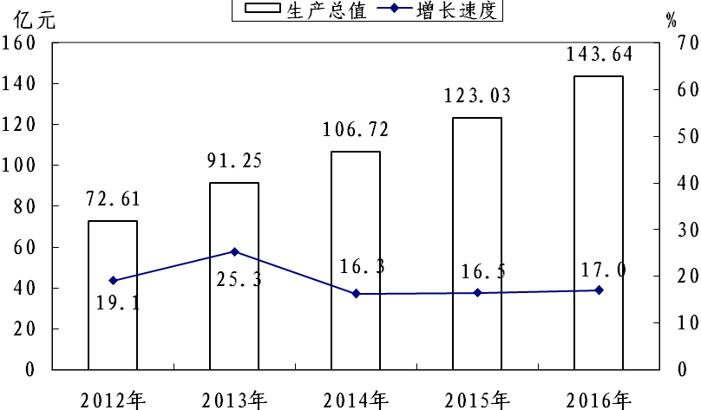

实现全口径财政收入26.37亿元，增长70.3%。其中，地方财政收入17.77亿元，增长48.9%。实现公共财政预算收入17.43亿元，增长48.9%，其中，各项税收收入16.28亿元，增长49.4%。
2016年市年末从业人员6.66万人，比上年下降3.2%。第一产业0.61万人，增长1.1%，第二产业2.46万人，下降5.4%，第三产业3.59万人，下降3.5%。三次产业从业人员构成为9：37：54。其中，年末在岗职工3.71万人，比上年下降1.4%，占53.5%。私营及个体从业人员2.76万人，下降3.2%。
二、农 业
全年实现农业总产值16.44亿元，比上年增长2.1%。农业增加值7.59亿元,增长2.0%（其中，农林牧渔业增加值6.9亿元，增长1.7%）。农作物播种面积34.8万亩,增长21.2%。其中，粮食种植面积6.1万亩，增长13.9%；棉花种植面积5.1万亩，增长57%；蔬菜种植面积（含菜用瓜）3万亩，下降28.7%。
棉花玉米作物精量半精量播种面积5.31万亩，比上年增长21.5%。其中，棉花精量播种面积5.1万亩，增长57.9%。测土配方施肥面积21.4万亩，增长2.7%。
全年粮食产量2.8万吨，比上年增长3.2%；棉花产量0.69万吨，增长58.5%；蔬菜产量20.4万吨，比上年下降23.3%。
完成人工造林0.54万亩。
表1 2016年主要农、畜产品生产情况及其增长速度
指 标 | 计量单位 |  | 绝对数 |  | 比上年  增长%
粮 食 | 万吨 |  | 2.8 |  | 3.2
棉 花 | 万吨 |  | 0.69 |  | 58.5
蔬 菜 | 万吨 |  | 20.4 |  | -23.3
水 果 | 万吨 |  | 1.29 |  | -17.8
年末牲畜存栏头数 | 万头(只) |  | 13.57 |  | -4.9
＃牛 | 万头 |  | 0.29 |  | -9.4
猪 | 万头 |  | 7.35 |  | 14.8
羊 | 万只 |  | 5.93 |  | -21.5
年内牲畜出栏头数 |  | 万头(只) |  | 23.18 |  | 9
肉类总产量 |  | 万吨 |  | 1.58 |  | 3.2
羊毛产量 |  | 万吨 |  | 0.01 |  | 7.3
禽蛋产量 |  | 万吨 |  | 0.12 |  | 3.4
牛奶产量 |  | 万吨 |  | 0.45 |  | -3.4
水产品产量 |  | 万吨 |  | 0.19 |  | 1.3
三、工业和建筑业
全年完成工业增加值83.87亿元，比上年增长23.4%。规上工业实现利润45亿元，同比增盈34.9亿元。产销率100.6%。轻、重工业比重分别为18:82。
五家渠市经济技术开发区实现增加值83.49亿元，增长23.2%，其中，工业增加值82.25亿元，增长23.6%。规上工业实现利润43.5亿元，同比增盈36亿元。经济技术开发区入住企业128家，行成生产能力103家。
表2 2016年全部工业主要产品产量及其增长速度
产品名称 | 计量  单位 | 绝对数 | 比上年  增长（%）
精制食用植物油 | 万吨 | 3.1 | 3.4
软饮料 | 万吨 | 4.6 | -16.1
番茄酱罐头 | 万吨 | 1.6 | 72.6
饲料 | 万吨 | 2 | -17.9
纱 | 万吨 | 1.8 | -8.9
服装 | 万件 | 20.8 | -19.8
机制纸及纸板 | 万吨 | 4.5 | -7.2
尿素（折含氮100％） | 万吨 | 0.02
塑料制品 | 万吨 | 0.8 | -2.1
商品混凝土 | 万立方米 | 66.3 | 23.2
味精（谷氨酸钠） | 万吨 | 16.4 | 14.7
钢 材 | 万吨 | 21.2 | -0.7
原铝（电解铝） | 万吨 | 164.6 | 12.6
发电量 | 亿度 | 251.5 | 34.2
全年市建筑资质法人企业17家，产值79.25亿元，比上年增长15.0%。建筑业增加值19.02亿元，比上年增长15.4%。实现利润1.0亿元，下降10.6%。
各类建筑施工单位签定合同额104.65亿元，比上年增长30.7%。全年房屋建筑施工面积248.87万平方米，增长14.2%。
四、固定资产投资
全年全社会固定资产投资128.98亿元，比上年下降7.1 %。固定资产投资三次产业构成为2.7∶27.5：69.8。
工业完成投资35.51亿元，比上年下降16.5%。其中，制造业完成投资26.51亿元，下降30.1 %；电力、热力、燃气及水的生产和供应业完成投资9亿元，下降96.4%。（见表3）。
表3 2016年市全社会固定资产投资及其增长速度
指 标 | 绝对数  (亿元) | 比上年增长  （%）
全社会固定资产投资 | 128.98 | -7.1
＃房地产开发投资 | 67.97 | -6.7
按经济类型分
＃国有经济 | 38.62 | 83.6
集体经济
私营个体 | 30.77 | 47.5
其 他 | 59.59 | -38.5
按用途分
＃第一产业 | 3.44 | 52.2
第二产业 | 35.51 | -16.5
第三产业 | 90.02 | -4.3
全年房地产开发投资67.95亿元，比上年下降6.5%。商品房销售面积125.5万平方米，增长4.1%。其中，住宅86.8万平方米，下降4.6%。商品房销售额60.4亿元，增长11.5%。商品房待售面积19.3万平方米，下降59.5%。
表4 2016年分行业全社会固定资产投资及其增长速度
指 标 | 绝对数  (万元) | 比上年增长（%）
总 计 | 1289767 | -7.1
农、林、牧、渔业 | 34405 | 52.5
制造业 | 265083 | -30.1
＃农副食品加工业 |  | -100.0
食品制造业 | 1249 | -59.7
石油加工、炼焦及核燃料加工业 | 19999 | -71.9
化学原料及化学制品制造业 | 120240 | -46.4
非金属矿物制品业 | 33253 | 1.0
有色金属冶炼及压延加工业 | 4920 | -40.7
电力、热力、燃气及水的生产和供应业 | 90052 | 96.4
批发和零售业 | 2500 | -30.6
交通运输、仓储和邮政业 | 43896 | -32.6
房地产业 | 683580 | -7.4
水利、环境和公共设施管理业 | 138261 | 43.2
居民服务、修理和其他服务业 | 3518 | 22.8
教 育 | 2926 | 50.3
卫生和社会工作 | 1850 | -75.4
文化、体育和娱乐业 | 2406 | -56.5
公共管理、社会保障和社会组织 | 800 | -92.0
五 国内贸易
全年批发零售业商品销售总额69.98亿元，增长6.6%。按行业分，批发额38.38亿元，增长1.7%，零售额31.60亿元，增长13.4 %；实现批发零售业增加值5.6亿元，下降4.3%。
全年社会消费品零售总额38.91亿元，增长15.0 %。
六 对外经济
全年货物进出口总额2.37亿美元（含出口供货），比上年增长28.0%。其中，货物出口2.31亿美元，增长31.3%；货物进口0.06亿美元，下降35.1%。
全年对口援疆项目2个，总投资4544万元，其中援助资金2941万元。当年援疆项目全部开工，实际完成投资1300万元。
七 交通运输和旅游
年末民用汽车保有量1.61万辆，增长9.5%。民用轿车0.37万辆，增长2.8 %。民用汽车中，载客汽车0.79万辆，增长11.3%；载货汽车0.66万辆，增长13.8%；其他汽车0.16万辆,增长0.1%。
全年道路运输旅客周转量9.9亿人公里、货物周转量85.3亿吨公里，分别比上年增长9.5 %和32 %（见表5）。
表5 2016年道路运输业营运情况
指 标 | 计量单位 | 绝对数 | 比上年增长  （%）
货物周转量 | 亿吨公里 | 85.3 | 32.1
＃个 体 | 亿吨公里 | 46.3 | 33.8
货运量 | 亿吨 | 0.85 | 13.3
＃个 体 | 亿吨 | 0.65 | 12.1
旅客周转量 | 亿人公里 | 9.9 | 9.5
＃个 体 | 亿人公里 | 7.3 | 12.3
客运量 | 亿人 | 0.2 | 5.3
＃个 体 | 亿人 | 0.11 | 10
旅游等级景区6个。旅游星级饭店3 家，旅行社4 家，旅游规划资质单位1家，全年接待游客 117.6万人次，同比增长27.1 %，旅游综合收入2.2 亿元，同比增长27.4%。
八 金 融
五家渠市各项存款金额137.52亿元，增长18.8%。各项贷款余额107.75亿元，比上年下降3.8%，其中：短期贷款70.01亿元，下降4.5%，占65%；中长期贷款37.74亿元，下降2.3%，占35 %。
九 教育、科学技术和文化
年末市有各类学校22所，在校学生23495人，教职工1946人。普通高等学校在校生5425人，招生1543人，毕业生1279人。小学适龄儿童入学率100 %，初中适龄人口入学率100%。
表6 五家渠市2016年各类学校情况表
单 位 | 学  校  数 | 在校  生数 |  | 教职  工数 |  | 毕业  生数
单 位 | 学  校  数 | 在校  生数 | 其中：  新招生 | 教职  工数 | 其中：  专任教师 | 毕业  生数
合 计 | 22 | 23495 | 6836 | 1946 | 1551 | 6745
普通高等学校 | 3 | 5425 | 1543 | 338 | 201 | 1279
中等职业学校 | 1 | 1304 | 450 | 108 | 79 | 895
普通中学 | 5 | 6742 | 2354 | 1139 | 618 | 2426
小 学 | 3 | 6638 | 1125 | 1139 | 428 | 1109
幼儿园 | 10 | 3386 | 1364 | 361 | 225 | 1036
年末有科学研究与技术开发机构1个。
全年承担各级各类科技项目114项，获得各类科技经费总额1600万元，项目年经费投入强度每项近14万元。其中，承担实施兵团以上科技计划项目32项，到位资金550万元；师本级科技计划项目82项，下达科技经费1050万元。
2016年，有兵团工程技术研究中心3家，高新技术企业8家，兵团创新型企业8家，兵团科技中介服务机构2家，兵团众创空间4家（其中，国家级众创空间2家），兵团科技型中小企业孵化器2家（其中，国家级科技型中小企业孵化器1家），师级科技型中小企业7家。
全年有3项科技成果获得兵团科技进步奖，一、二、三等奖各1项。全年全师专利申请量80件，获得授权专利量41件，其中发明专利授权量5件。
年末有文化馆1座、影剧院3座，博物馆1座，有广播电视播出机构5座，其中市电视台和广播电台各 1座，农牧团场广播电视站3座。有线电视用户2.5万户。广播电视综合覆盖率分别达到100%和100%。《准噶尔时报》全年发行191.2万份。拥有网站17家。
十 卫生和社会服务
年末有各类卫生机构103个（含营利性卫生机构），各类卫生技术人员1242人。其中，执业和执业（助理）医师418人，注册护士564人。每千人执业（助理）医师3.3人，每千人注册护士4.46人，每千人有医院床位6.28张。传染病报告发病率(甲乙类传染病)152.34/10万，婴儿死亡率1.87‰，孕产妇死亡率0。
全市最低生活保障累计发放13404人次，下达兵团低保资金预算3000万元，发放低保、补助资金499万元。发放医疗救助资金97万元，0.29万人次得到医疗救助。
全年国家抚恤、补助各类优抚对象145人，接收安置退役士兵43人。
年末有各类收养性单位3个，床位数610张，在院收养人数400人。
十一 人民生活与社会保障
根据城乡一体化住户调查，全年市城镇常住居民人均可支配收入33719元，比上年增长9%，连队常住居民人均可支配收入16426元，增长9.3%。五家渠市在岗职工工资总额22亿元，比上年下降2%。职工年平均工资59327元，比上年减少450元，下降0.8%。
参加基本养老保险人数64966人，其中，参加职工基本养老保险人数63309人、居民社会养老保险参保人1657人。参加基本医疗保险97213人，其中，职工基本医疗保险63798人，居民基本医疗保险33415人。参加失业保险28685人、工伤保险31577人、生育保险31410人。年末城镇登记失业人员 3169 人。
市全年受理劳动保障监察投诉案件112件，结案112件，结案率100%；处理劳动争议案件253件，其中，调解处理 115件，立案处理138件，结案率100%。
十二 资源、环境与安全生产
市拥有土地面积740.1平方公里，其中，耕地215.32平方公里，园地9.64平方公里，林地67.71平方公里。草地7.06平方公里，城镇及工矿用地91.06平方公里，交通运输用地22.57平方公里，水域及水利设施用地78.28平方公里，其他用地248.48平方公里。全年批准建设用地0.28万亩，供应土地0.31万亩，土地出让合同价款0.36亿元。
全年市水资源径流量3.49亿立方米，其中，地表水资源2.27亿立方米，地下水资源1.87亿立方米。淡水面积2.06千公顷，其中，可养殖面积占100%。年末4座水库，水库总容量1.29亿立方米。全年总用水量中农业灌溉用水1.24亿立方米，工业、生活及城市绿化用水1.37亿立方米。
市区供水综合能力达5.8万立方米/日，年供水量978万立方米，自来水普及率和水质合格率均为100 %。
集中供热面积达585万立方米，年供热总量 400万吉焦。管道天然气用户4.18万户，供气总量5935万立方米，燃气普及率95.8%。
有城市市容环卫专用车70辆。生活垃圾处理率97.79%。排水管道长度55.3公里。2016年建成区园林绿地749公顷，公园绿地114公顷，建成区绿化覆盖率38%。
城市道路面积112.86万平方米。有公交运营车辆152辆，运营线路总长度已达297.5公里。有城市出租车556辆，其中：市区344辆，市域团场区域出租车212辆。
全年市规模以上工业企业综合能源消费量780.5万吨标准煤，比上年增长20.8%。其中，煤炭消费量1017.6万吨，增长5.3%；汽油73.6万吨，下降58%；柴油1188.9万吨，下降5.5%；电 256.8亿千瓦小时，增长14.2 %。
全年共发生交通事故1460起，下降4.4%，死亡33人，下降3.1%，经济损失172.21万元，增长4.7%。发生火灾11起，上升175%，经济损失37.92万元，上升450%。
注释：
〔1〕本公报中数据均为初步统计数或评估数，最终数据以《2017年第六师五家渠市统计年鉴》为准。
〔2〕生产总值、各产业增加值和人均生产总值绝对数按现价计算，增长速度按2015年可比价格计算。
〔3〕本公报中三次产业按照国家新的划分标准将农、林、牧、渔服务业由第一产业划归至第三产业。
资料来源：
本公报中国有控股农工建交商企业实现利润、全年上缴各类税费数据来自财政局；改制企业数据来自国资委；全疆居民消费价格、农业生产资料价格、工业生产者出厂价格、工业生产者购进价格和固定资产投资价格指数来自新疆调查总队、兵团调查总队；新增劳动力就业、登记失业率、养老保险、医疗保险、失业保险、工伤保险、生育保险、劳动保障监察数据来自劳动和社会保障局；农作物精量播种面积、测土配方施肥面积、农业机械化水平、良种推广、龙头企业、“三品一标”、农业示范区数据来自农业局；水资源来自水利局；经济技术开发区数据来自开发区管委会；公路通达里程数据来自交通局；“十件实事”来自发改委、驻师银行机构对六师贷款，金融存贷款数据来自人民银行五家渠支行；货物进出口、招商引资数据来自商务局、招商局；旅游方面数据来自旅游局；学校、在校生、教职工、毕业生、入学率、运动会获奖情况数据来自教育（体育）局；科学研究机构、科技经费、科技项目、科技奖项、专利数据来自科技局；广播、电视、出版、文化活动数据来自宣传部；卫生机构、卫生技术人员、医院床位、传染发病率、婴儿死亡率、孕产妇死亡率数据来自卫生局；收养单位、低保补助、医疗救助、优抚数据来自民政局；建设用地、供应地、土地出让数据来自国土局；主要污染物排放量数据来自建设（环保）局；工矿商贸企业死亡人数、安全生产数据来自安监局。

